Тематическая беседа-концерт, посвященная фортепианному циклу С.М. Майкапара «Бирюльки».
Автор, ведущая Шахманова А.В., преподаватель теоретических дисциплин МКУ ДО «Национальная школа искусств Пряжинского района».

Цель: Приобщение детей к творческому наследию композитора С.М Майкапара

Задачи:
1. Развитие межпредметных связей.
2. Интеграция предметов «музыкальная литература», «фортепиано», «рисунок».
3. Повышение интереса к процессу обучения в школе искусств
4. Расширение кругозора учащихся.
5. Воспитание эмоциональной отзывчивости, любви к музыке.

Пьесы из цикла «Бирюльки» исполняют учащиеся класса фортепиано (большинство детей учится одновременно на двух отделениях – художественном и фортепианном)
Оформление зала: Иллюстрации к циклу «Бирюльки», выполненные учащимися художественного отделения.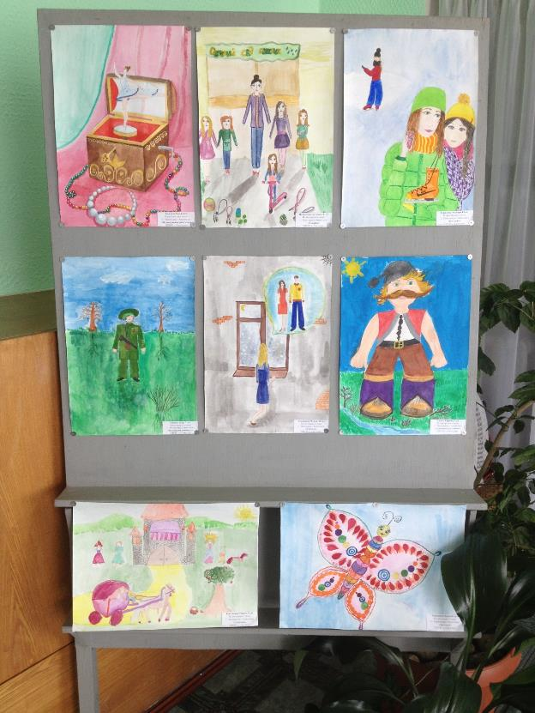

Ход мероприятия: В исполнении преподавателя класса фортепиано Захаровой Г.В. звучит «Вальс» С.М. Майкапара.

Ведущая: Здравствуйте, дорогие слушатели! Сегодня мы собрались с вами в музыкальной гостиной, чтобы услышать музыку, посвященную вам – детям. Написал ее композитор Самуил Моисеевич Майкапар.

Самуил Майкапар родился в Херсоне в 1867 г. Детские годы С. Майкапара прошли в Таганроге – он учился в той же гимназии, которую окончил А.П. Чехов (Майкапару тогда было 10 лет). После гимназии Самуил Моисеевич поступил в Петербургский университет на юридический факультет (который окончил в 1891) и одновременно в Петербургскую консерваторию, где учился по двум специальностям – композиции и фортепиано. По окончании консерватории по совету Антона Рубинштейна С. Майкапар едет в Вену совершенствоваться у знаменитого пианиста профессора Теодора Лешетицкого. В Вене он пишет и издает ряд своих произведений. С 1898 по 1901 г. композитор живет в Москве, активно участвует в работе Научно-музыкального кружка, которым руководит С.И. Танеев. В это время выходит научный труд С. Майкапара «Музыкальный слух». Некоторое время С. Майкапар преподает в Твери, где его стараниями была открыта детская музыкальная школа. С 1903 по 1910 г. С. Майкапар живет в Германии. Он много концертирует, сочиняет, занимается научной деятельностью.
Получив от А. Глазунова приглашение преподавать в Петербургской консерватории, в 1910 г. С. Майкапар начинает свою педагогическую деятельность, становится профессором по классу фортепиано.
В 1930 г. Самуил Моисеевич уходит из консерватории и целиком посвящает себя творческой работе – композиции, исполнительству, научным трудам. В начале 1938 г. он подготовил к изданию свою книгу воспоминаний «Годы учения». К сожалению, она вышла уже после его смерти. Умер Майкапар 8 мая 1938 г. Он похоронен в Санкт-Петербурге на «Литературных мостках» Волкова кладбища.
Сегодня мы будем говорить о самом известном произведении Майкапара , созданного им в 1925 – 1926 гг. Это цикл фортепианных пьес «Бирюльки», который пользуется неизменной любовью как юных музыкантов, так и педагогов. Пьесы сборника отличает все то, что отличает истинные шедевры – независимо от того, монументально это произведение или миниатюра, - вдохновение, идеальная стройность формы, совершенная отделка деталей.
А что же такое бирюльки? Исторически названия «бирюли», «бирюльки» имеют восточнославянские корни. Они происходят от слова «бирать» - то есть «брать». Давным-давно «Бирюльки» - была любимая игра детворы.
В России существовало два вида этой игры – играли в бирюльки-палочки и в бирюльки, выточенные на токарном станке (вытачивались очень маленькие предметы домашней утвари: чашечки, кувшинчики, половнички и др.). Бирюльки из кучки нужно было достать маленьким крючком, одну за другой, не пошевелив остальные.
Если первый вариант игры (в виде палочек, проволочек или соломинок) можно было сделать самим, и играли в него в основном дети небогатых родителей, то токарные бирюльки были на особом положении.
Начиная с XIX века, точеные русские бирюльки стали не только семейным, но и светским развлечением, а к началу XX столетия их можно было назвать одной из наиболее популярных игр любого сословия. Считались они дамским развлечением, в отличие, например, от шахмат, и были непременным атрибутом аристократических салонов. Затейливые бирюльки в коробочках, шкатулках разных форм и размеров продавались в московских магазинах в комплекте с шоколадными наборами. Их дарили на праздники с пожеланиями семейного благополучия.
Маленькие пьески Майкапара напоминают те самые бирюльки из старинной игры. Музыке этих пьес присуще яркая образность, проникновенный лиризм, и высокая духовность.
Мы все знаем, что музыка и живопись неразрывно связаны. Широко известны выражения «музыкальная живопись» и «живописная музыка». Одинаковые образы мы можем услышать в музыкальных произведениях и увидеть на картинах художников. Учащиеся фортепианного отделения сегодня будут исполнять пьесы из цикла «Бирюльки» С.М. Майкапара, а учащиеся художественного отделения нарисовали иллюстрации к этому циклу.
По своей форме «Бирюльки» - это сюита, состоящая из 26 разнохарактерных пьес для фортепиано различного содержания, объединенных художественными и методическими целями. Для удобства они поделены на 6 тетрадей по 4 пьесы в каждой (в последней тетради 6 пьес). Все пьесы рассчитаны на уровень подготовки начинающего пианиста и написаны по принципу, уже использованному многими композиторами (И.С.Бах в «ХТК», Ф. Шопен в «Прелюдиях» и «Этюдах», Д. Шостакович в «Прелюдиях и фугах»), который дает возможность исполнителю познакомиться со всеми существующими тональностями.
Все пьесы цикла либо программны, либо четко жанрово определены. Их названия подсказывают нам содержание миниатюры, помогая развернуться творческой фантазии. В каждой пьесе раскрывается один определенный музыкальный образ, темы обычно непротяженные, но очень яркие и мелодичные. Простыми и лаконичными средствами Майкапару удается достичь почти зрительного эффекта, глубокой образной выразительности. В «Бирюльках» мы не найдем сложных тематических разработок. В них преобладает экспозиционный тип изложения, их достоинство в самом тематическом материале, а не в его развитии. Разнообразие в повторении тем достигается путем изменения гармонического фона, смены регистра или фактуры.
Каждое произведение этого цикла отличает тематическая завершенность, целостность изображения, ясный характер изложения. Познакомимся с этой музыкой поближе. Что же мы можем услышать среди музыкальных бирюлек Майкапара?
Музыкальные портреты.
В пьесе «Пастушок» композитор изображает мальчика-пастушка. Ясным солнечным днем он вышел на летний цветущий луг возле речки. Чтобы не скучать, пастушок срезал себе камышину и сделал из нее маленькую свирель. Светлый, радостный наигрыш зазвенел над лугами. В середине миниатюры мелодия больше напоминает танец пастушка, а затем опять словно звучит свирель.
В исполнении Новиковой Светланы прозвучит пьеса «Пастушок»
Музыка следующей пьесы очень грустная, печальная, тихая, жалобная. Слушая её, хочется посочувствовать тому, о ком она написана, или даже поплакать. Кажется, что это ребенок грустно рассказывает что-то, жалуется на свою судьбу, нелёгкую жизнь. Пьеса называется «Сиротка». Все мы прекрасно знаем, кто такие сиротки. Это дети, навсегда потерявшие своих родителей. Вот почему так печально звучит музыка, словно поёт одинокий сиротливый голос.
Иллюстрацию к пьесе «Сиротка» нарисовала Хмельцова Маша, а исполнит её Костенкова Маша.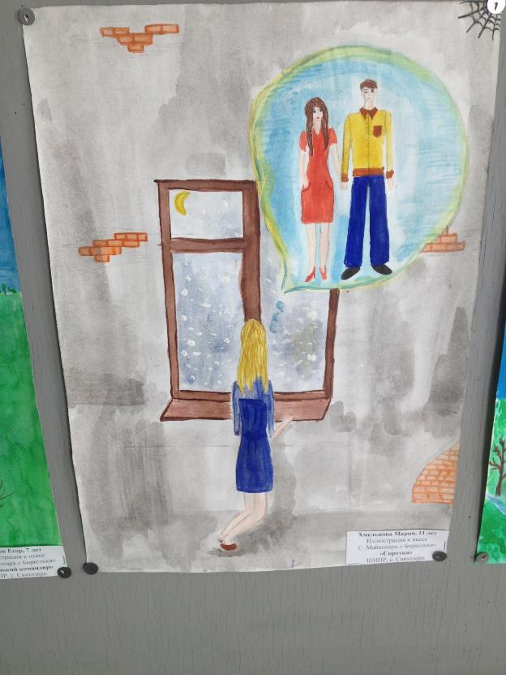
А теперь перед нами «Маленький командир» (иллюстрация Иванова Егора). 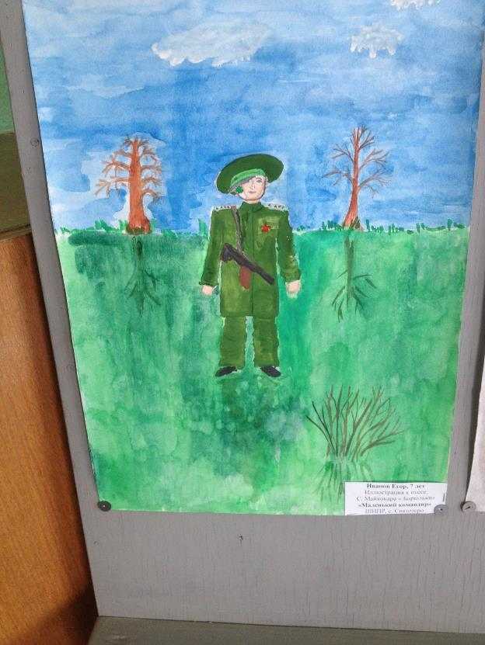Он очень воинственный, мужественный и отважный. Громким голосом энергично отдает четкие, уверенные приказы, акцентируя каждое слово.

Мы не знаем, кому они предназначаются – оловянным солдатикам, мягким игрушкам или таким же друзьям-ребятишкам, как и он сам. Музыка данной пьесы убеждает, что любой приказ такого командира будет беспрекословно выполнен, потому что он сам полон твердости и решимости.
В исполнении Хмельцовой Маши прозвучит пьеса «Маленький командир»

Вот какие совершенно разные, непохожие друг на друга портреты-образы представил нам композитор. В каждом из них угадывается не взрослый, а ребенок. И о каждом нам рассказала замечательная музыка.

Следующий раздел – это музыкальные пейзажи.

Что такое «пейзаж»? - Это картина природы. Музыкальные пейзажи С.М. Майкапара посвящены четырём временам года.
Пьеса «Весною». В ней можно услышать голоса пробуждающейся природы: звон ручейков, оживленные птичьи трели. Музыка светлая, нежная, совсем как свежий весенний воздух (иллюстрация Умова Яши).

В «Бирюльках» Майкапара нет пьесы, которая бы называлась «Летом», но это время года легко узнаётся в некоторых его миниатюрах. Вот, например, «В садике». Слушая её, живо представляешь тёплый летний день и детскую площадку в тенистом саду. Музыка передаёт весёлый характер детских игр.
Иллюстрацию к пьесе «В садике» нарисовала Новикова Света, а исполнит её Иванов Саша.
Пьеса «Мотылёк». Мотылёк гораздо меньше бабочки, у него нет таких больших и красивых крыльев, поэтому он менее грациозен и изящен. Зато его полет более стремительный и лёгкий. И это точно передаёт музыка, слушая которую мы как будто видим перелетающего с цветка на цветок маленького мотылька.
Иллюстрация Коваленко Арины, исполняет Суримеева Варя
Вслед за летом приходит «Осень». В музыке запечатлена грустная картина поздней осени, когда деревья уже сбросили свой роскошный золотой убор и перелётные птицы давно покинули родные края. Вся природа умолкла в ожидании зимы (иллюстрация Костияйнен Ани)
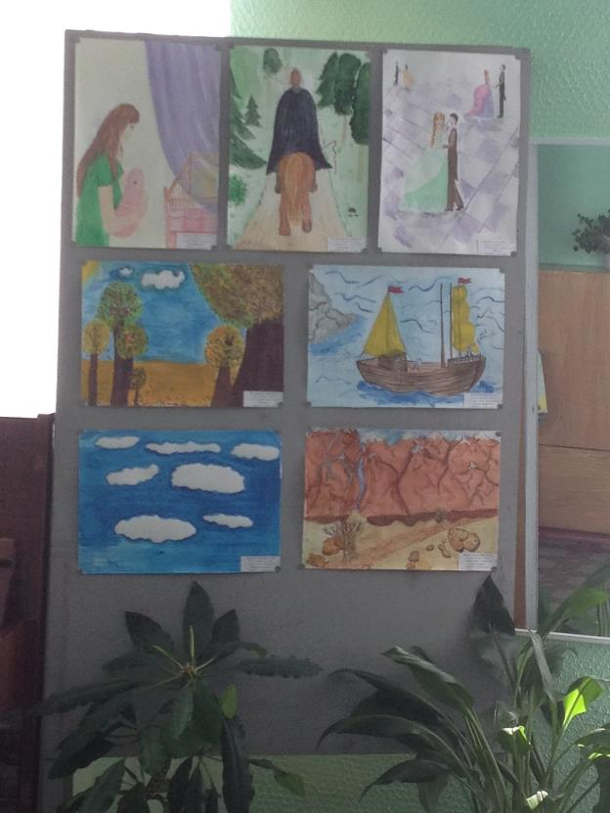
Выпал снег, наступила зима. Она принесла с собой весёлые зимние забавы, о которых рассказывает пьеса «На катке», её проиллюстрировала Горелова Эля).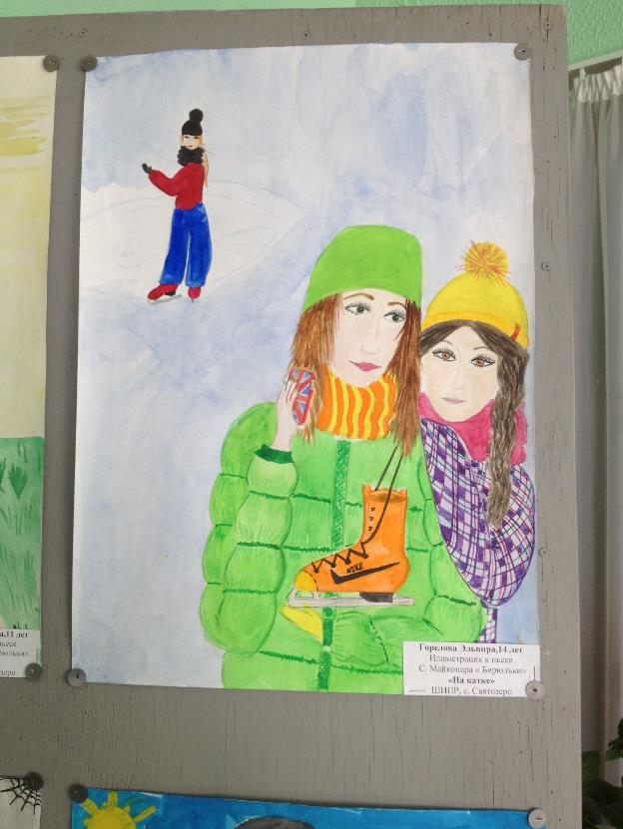
Все времена года изображены в музыке Майкапара очень разнообразно и красочно.
Музыальные сказки.

Посмотрите на иллюстрацию Рогалевой Евы, она изобразила «Музыкальную шкатулочку».
Приоткроем шкатулочку и услышим лёгкие, звенящие звуки, которые напоминают игру крошечных колокольчиков. Маленькие и волшебные, они приведут нас в сказочный мир.
В исполнении Шабельник Вероники прозвучит пьеса «Музыкальная шкатулочка»
В сказке множество разных чудес. Например, сапоги-скороходы. Майкапар назвал свою пьесу «Семимильные сапоги», а Савич Карина нарисовала иллюстрацию к ней.
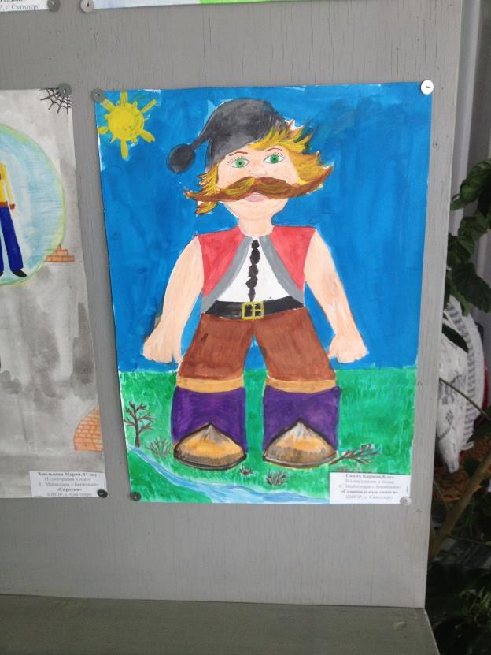
Ещё одно музыкальное произведение цикла «Бирюльки» так и называется – «Сказочка». Проиллюстрировала эту пьесу Костенкова Маша.
Танцевальные пьесы. Представим себе бал, но не обычный, а кукольный. Танцы, которые композитор С.М. Майкапар включил в свой фортепианный цикл, как никакие другие подходят для кукольного бала. Например, «Полька» - подвижный танец с подскоками. В отличие от польки «Вальс» более плавный и лирический танец. Слово «вальс» означает «вращательный» и, действительно в танце преобладают кружащиеся движения. 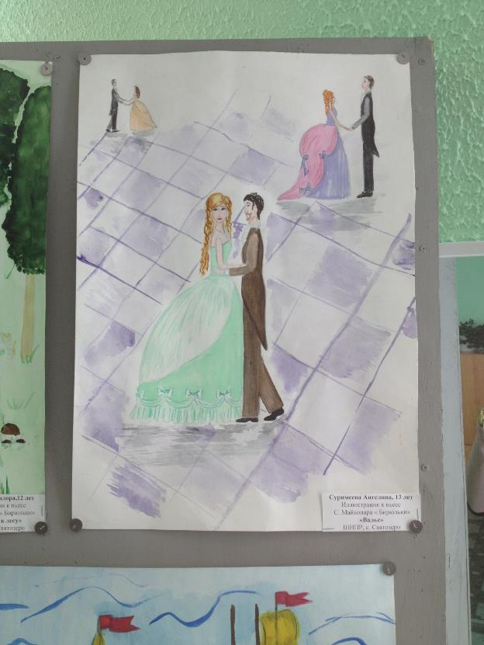
( «Вальс» - иллюстрация Суримеевой Ангелины)

Или «Менуэт» - старинный французский танец. Его танцевали на балах кавалеры и дамы в напудренных париках и нарядных одеждах, напоминающих кремовые торты. Сам танец исполнялся мелкими неторопливыми шажками и больше был похож на какую-то церемонию поклонов друг перед другом. Кавалеры галантно шаркали ножкой, а дамы приседали в жеманном реверансе. «Менуэт» из цикла «Бирюльки» звучит в сдержанном темпе, с маленькими остановками между музыкальными фразами, как будто танцующие куклы застывают на мгновение в красивых позах.
«Менуэт» - исполняет Коваленко Арина

Писать музыку для детей – очень нужное, почетное, но не лёгкое дело.Самуил Моисеевич Майкапар в своем цикле «Бирюльки» нашёл музыкальные образы и интонации близкие ребёнку; с помощью своих пьес он учит детей любить музыку, открывая им широкие возможности собственного творчества и дорогу к познанию прекрасного искусства звуков.

